|  |
| --- |
| **프로젝트 기획안** |

|  |  |
| --- | --- |
| **프로젝트 정보** | |
| **프로젝트명** | **쇼카 (Show Car)** |
| **수행기간** | 2021년 01월 24일 ~ 4월 28일 |
| **프로젝트**  **소개** | 시중에 나와있는 자동차 디자인과 실험적인 디자인이 가미된 Concept Car 디자인을 딥러닝을 통해 학습한 AI가 새로운 자동차 디자인을 제시해줌으로써 자동차 디자이너의 업무를 보조할뿐만 아니라 새로운 시각에서 다양한 디자인을 제공하려합니다. |
| **개발배경 및 필요성** | 기술의 발전으로 자동차 산업의 패러다임이 변화하고 있습니다. 기존 설계 – 생산 – 판매 전 과정을 관리하는 방식에서 벗어나 컬러, 차종과 옵션뿐만 아니라 개인의 취향이 함유된 외관 및 인테리어를 다양하게 선택할 수 있는 ‘오픈 프레임 플랫폼’형태로 나아가고 있습니다. 이는 대형 공장에서 표준화된 공정으로 제작되는 차량이 아닌, 고객의 주문에 따라 제품을 생산하는 스마트 팩토리의 형태로 나아가고 있음을 보여줍니다. 게다가 인공지능 AI가 생산하는 디자인의 편의성과 우월성은 인간 디자이너에 비해 뛰어나기에 앞으로 사고의 영역을 보완해주는 장치로 사용되리라 생각합니다. |
| **주요 기능** | 1. Generate : 개인이 원하는 차종, 선호하는 자동차 브랜드와 유사한 새로운   차량 디자인 생성   1. Download : 생성한 차량 디자인 다운로드 2. Community : 생성한 차량 디자인 공유, 좋아요 및 댓글 기능을 통한 유저간   커뮤니케이션 |
| **적용 기술** | 1. StyleGAN2-ada : 차량 디자인 생성 모델 2. Yolo(v5) : 생성된 차량 디자인의 차종, 브랜드 분류 3. Django(v3.0.5 ): 웹 애플리케이션 프레임워크 4. MongoDB(v4.2.2) : 데이터베이스 |
| **예상 결과물** | 상기 주요 기능을 포함한 웹페이지를 Django를 이용하여 구현    **Home Design Community** |
| **기대효과 및 활용분야** | 자동차 디자인에 새로운 인사이트를 제공할 수 있으며 커뮤니티 기능을 통해 유저간 소통이 이뤄지면서 자동차 플랫폼 사이트로 자리 잡고자 합니다. 또한 추후 3D 모델링으로 제시해줌으로써 고객들이 직접 차량 외관 디자인을 선택해서 생산까지 가능한 서비스를 제공하려 합니다. |

**I. 프로젝트 개요**

**1. 프로젝트 소개**

시중에 나와있는 자동차 디자인과 실험적인 디자인이 가미된 Concept Car 디자인을 딥러닝을 통해 학습한 AI가 새로운 자동차 디자인을 제시해줌으로써 자동차 디자이너의 업무를 보조할뿐만 아니라 새로운 시각에서 다양한 디자인을 제공하려합니다.

**2. 추진배경 및 필요성**

기술의 발전으로 자동차 산업의 패러다임이 변화하고 있습니다. 기존 설계 – 생산 – 판매 전 과정을 관리하는 방식에서 벗어나 컬러, 차종과 옵션뿐만 아니라 개인의 취향이 함유된 외관 및 인테리어를 다양하게 선택할 수 있는 ‘오픈 프레임 플랫폼’형태로 나아가고 있습니다. 이는 대형 공장에서 표준화된 공정으로 제작되는 차량이 아닌, 고객의 주문에 따라 제품을 생산하는 스마트 팩토리의 형태로 나아가고 있음을 보여줍니다. 게다가 인공지능 AI가 생산하는 디자인의 편의성과 우월성은 인간 디자이너에 비해 뛰어나기에 앞으로 사고의 영역을 보완해주는 장치로 사용되리라 생각합니다.

**3. 국내・외 기술 현황**

ㅇStyleGAN2-ada : 차량 디자인 생성 모델

ㅇYolo(v5) : 생성된 차량 디자인의 차종, 브랜드 분류

ㅇDjango(v3.0.5) : 웹 애플리케이션 프레임워크

ㅇMongoDB(v4.2.2) : 데이터베이스

**4. 개발목표 및 내용**

ㅇ 최종 개발목표

- 새로운 자동차 디자인을 제공하며, Community 기능을 통해 유저간 소통이

가능하도록 구성된 웹 플랫폼 개발

ㅇ 주요 개발내용(기능중심)

- Generate : 개인이 원하는 차종, 선호하는 자동차 브랜드와 유사한 새로운

차량 디자인 생성

- Download : 생성한 차량 디자인 다운로드

- Community : 생성한 차량 디자인 공유, 좋아요 및 댓글 기능을 통한 유저간

커뮤니케이션

ㅇ 기존 기술 활용여부 및 차별성

- Stylgan2-ada 오픈소스에 포함된 차량사진 pre-trained model과 차별성

1) 학습 데이터셋에 Concept car 이미지를 포함하여 새로운 디자인에 다양성 부여

2) pre-trained model의 이미지 사이즈 대비 사이즈 확대 * 256 px -> 512 px

3) yolo 모델 적용을 통해 생성된 차량 디자인 중 일그러진 이미지 검출 및 삭제

**II. 프로젝트 내용**

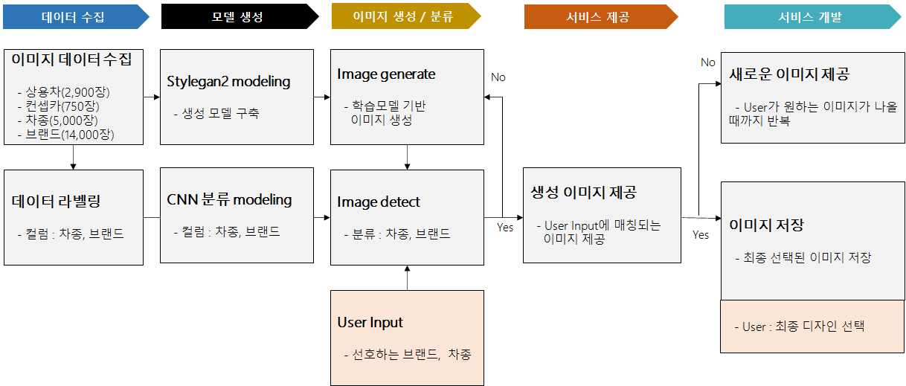 **1. 구성도**

**2. 주요기능**

ㅇ 전체 기능 목록

|  |  |  |
| --- | --- | --- |
| **구분** | **기능** | **설명** |
| 웹 | Generate | 양산형 차량 및 Concept Car를 기반으로 학습된 생성모델(Stylegan2-ada)을 기반으로 새로운 차량 디자인을 생성하고, Yolo를 사용하여 개별 유저가 원하는 차종, 선호하는 브랜드와 유사한 디자인을 분류하여 제공한다. |
| Download | 이용자가 생성한 디자인을 개인 디바이스에 저장한다. |
| Community | 생성한 디자인을 커뮤니티에 공유하며, 좋아요 및 댓글 기능을 통해 이용자간의 상호작용을 가능토록 한다. |

**3. 적용기술**

ㅇStyleGan2-ada : 저해상도 이미지의 생성으로부터 시작해 점차 고해상도용의 Generator, Discriminator을 추가하여 나감으로써 고해상도 이미지를 생성하는 신경망 모델

ㅇYolo : Object detection 분야의 모델의 일종이며 이미지 전체를 한번만 보는 것이 특징으로 그로 인해 기존의 타 모델대비 처리속도가 높은 것이 특징이다.

ㅇ MongoDB : Json 타입의 Document 방식 NoSQL 데이터베이스의 일종

ㅇ Django : Python으로 만들어진 무료 오픈소스 웹 애플리케이션 프레임워크(web application framework)

ㅇ Jupyter Notebook : 오픈 소스 소프트웨어, 개방형 표준, 그리고 여러 개의 프로그래밍 언어에 걸쳐 인터랙티브 컴퓨팅을 위한 서비스 개발

ㅇ COLAB : 구글 서비스의 하나이며, 구글이 제공하는 Jupyter Notebook을 말합니다. 딥러닝 분야는 연산 비용이 높아 컴퓨터 성능이 중요한데, COLAB을 사용하면 구글 클라우드 가상 서버를 사용할 수 있습니다.

**4. 예상 결과물**

|  |  |
| --- | --- |
| **예상 결과물 이미지** | **설명** |
|  | ㅇ Home   * Aboutus : 오파닭 팀 및 팀원 소개창 * Guide : 차량 디자인 생성, 공유, 저장 방법 안내 및 FAQ * Design : 차량 디자인 생성 페이지 * Community : 사진 공유 및 커뮤니케이션 페이지 * Login : 로그인 및 회원 가입 페이지 * 서랍형 버튼 : 회원정보관리 및 Admin 접속 |
|  | ㅇ Design   * Vehicle type : 생성하고자하는 차량의 차종 선택 * Brands : 선호하는 차량 브랜드 선택 * 생성하기 : 차종, 브랜드 선택 후 디자인 생성 * 저장하기 : 개인 디바이스에 이미지 저장 * 공유하기 : Community에 생성한 사진 공유 |
|  | ㅇ Community   * 원하는 차량 종류 모아보기 * 조회 수, 좋아요 수 높은 순으로 정렬 * 저장한 사진으로 글쓰기 |

**III. 프로젝트 수행내용**

**1. 프로젝트 수행일정**

|  |  |  |  |  |  |  |  |  |  |
| --- | --- | --- | --- | --- | --- | --- | --- | --- | --- |
| **프로젝트 기간** | | **2021.01.24. ~ 2021.04.28.** | | | | | | | |
|  | | | | | | | | | |
| **구분** | **추진내용** | **프로젝트 기간** | | | | | | | |
| **1월**  **4주차** | **2월**  **1주차** | **2월**  **2주차** | **2월**  **3주차** | **2월**  **4주차** | **3월**  **1주차** | **3월**  **2주차** | **3월**  **3주차** |
| 계획 | 프로젝트  주제 선정 |  |  |  |  |  |  |  |  |
| 분석 | 필요한 데이터 수집 |  |  |  |  |  |  |  |  |
| 설계 | 데이터 구조 |  |  |  |  |  |  |  |  |
| 주요 로직 |  |  |  |  |  |  |  |  |
| 개발 | 딥러닝 코딩 |  |  |  |  |  |  |  |  |
| Dataset 구성 |  |  |  |  |  |  |  |  |
| 모델 구동 |  |  |  |  |  |  |  |  |
| 웹 디자인 |  |  |  |  |  |  |  |  |
| 웹 기능구현 |  |  |  |  |  |  |  |  |

|  |  |  |  |  |  |  |
| --- | --- | --- | --- | --- | --- | --- |
| **구분** | **추진내용** | **프로젝트 기간** | | | | |
| **3월**  **4주차** | **4월**  **1주차** | **4월**  **2주차** | **4월**  **3주차** | **4월**  **4주차** |
| 개발 | 웹 디자인 |  |  |  |  |  |
| 웹 기능구현 |  |  |  |  |  |
| DB연동 |  |  |  |  |  |
| 설계 | 테스트 |  |  |  |  |  |
| 미비점 보완 |  |  |  |  |  |
| 개발 | 발표자료 |  |  |  |  |  |

**2. 의사소통방법**

ㅇ 카카오톡

ㅇ 줌 회의

ㅇ 깃허브

**3. 프로젝트 Ground Rule (기본원칙)**

ㅇ 시간 엄수

ㅇ 담당 업무 책임감 가지고 진행

ㅇ 어려우면 편하게 이야기 하기

**VI. 기대효과 및 개선사항**

**1. 기대효과**

ㅇ 자동차 디자인에 새로운 인사이트를 제공할 수 있으며 커뮤니티 기능을 통해 유저간 소통이 이뤄지면서 자동차 플랫폼 사이트로 자리 잡고자 합니다. 또한 추후 3D 모델링으로 제시해줌으로써 고객들이 직접 차량 외관 디자인을 선택해서 생산까지 가능한 서비스를 제공하려 합니다.

**2. 활용 분야**

ㅇ 자동차 회사 및 소비자들에게 새로운 인사이트 제공

ㅇ 자동차 디자이너의 보조수단